- 工作目录约定
参考以下目录结构，使用ui-editor工具的工作路径包含以各应用命名的目录和common目录，各应用的命名不要与common相同，各应用下包含存放图片的pigs目录和xls文件，当然，如果图片较多可以再分文件夹
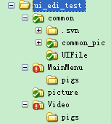
- 运行工具
运行UIEditor.exe，出来以下界面，选择工作路径
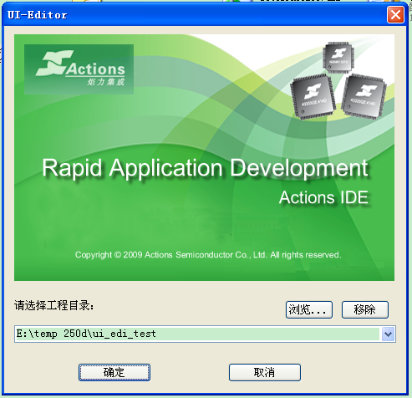

按确定后就进入工作界面，见下图
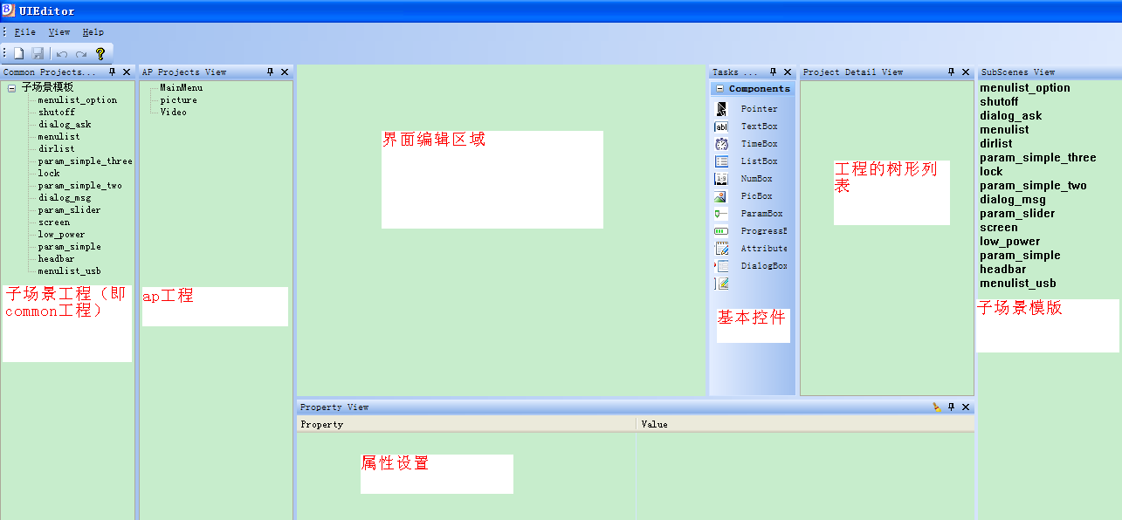

最左侧的是子场景模板的工程，李镇会事先编辑好供大家使用，编辑好的common工程的所有子场景将在最右侧的子场景视图列出，供编辑ap的时候使用。

- 编辑ap场景
双击需要编辑的应用，例如下图中的mainmenu，出来红色的编辑框
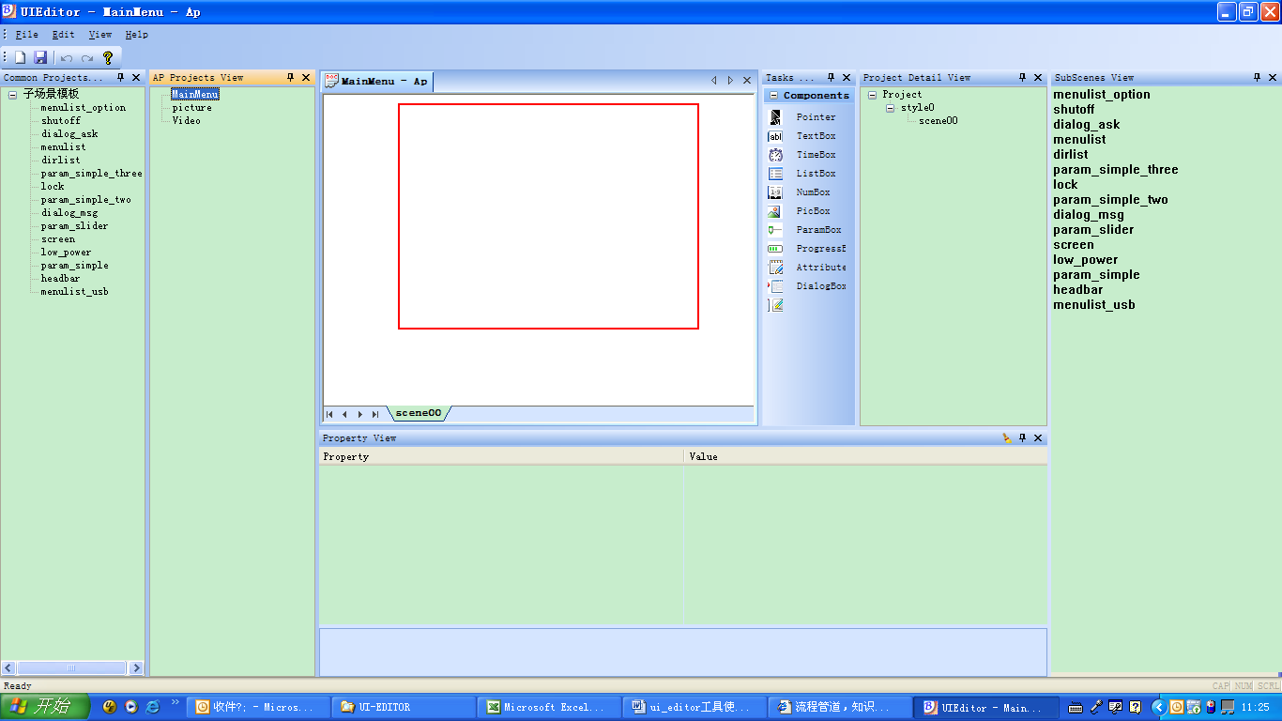
点击project detail view中的project，
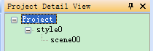

出来以下内容，可以选择其中的内容进行修改，一般使用默认值即可。
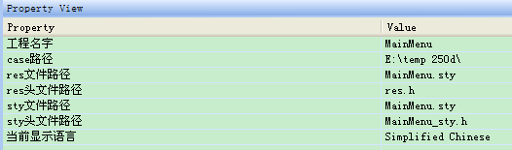

同样点击style和scene选项，也有相应的内容显示，目前style和scene的属性我们的程序都不使用，所以无需修改。

- 新建场景
在project detail view中选中style，按右键出来以下选项，选择后即可创建新的场景
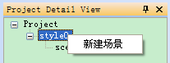

- 编辑场景
选择需要编辑的场景，根据效果图，需要选择的控件或者子场景模板，进行ui编辑。选择控件只需点击所需的控件，然后放到界面编辑框下，即可看到控件的图案，例如选择
timebox后的界面如下图所示，
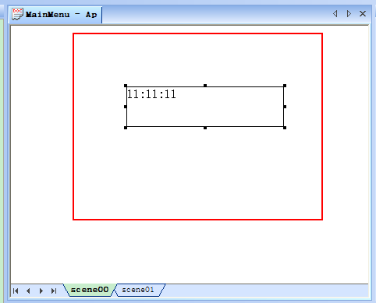
点击属性框下的属性值，进行界面修改
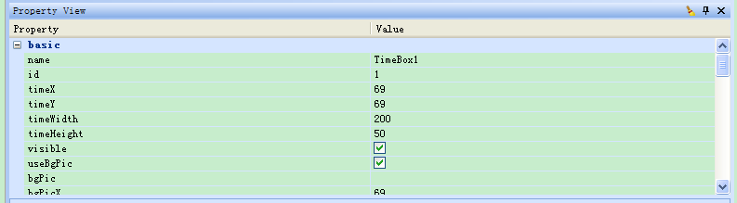

同样，点击子场景中的任一模板，放到编辑区域中，就能看到在common工程中编辑的子场景图案。

- 选择图片和字符串
以textbox为例，点击属性设置里的text，如下图红色圈
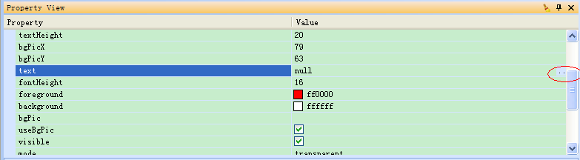
选择后工具会列出导入的excel文件中的字符串，如果未曾选择过，工具会让用户选择，见下图：
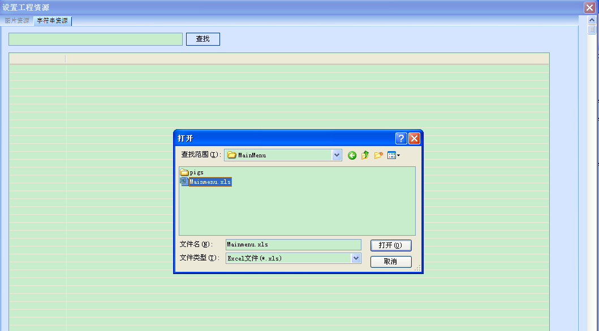
选择后即可以看到：
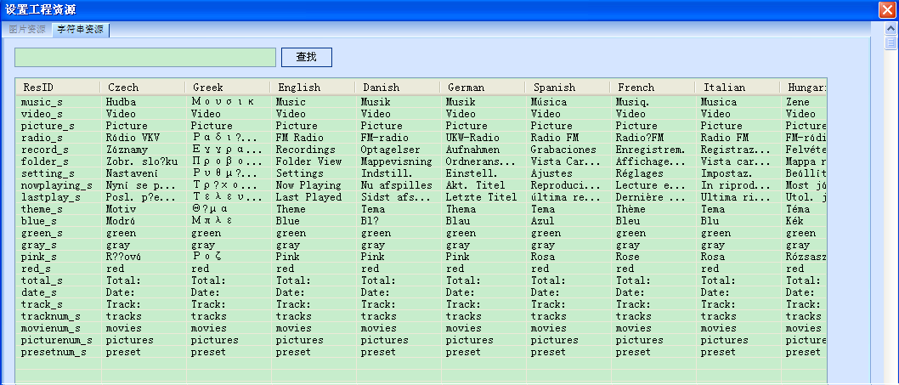

选择需要的字符串，点击确定，在界面上就可以看到刚才选择的字符串了。

Picbox的选择，需要点击picbox下的layer，见下图：
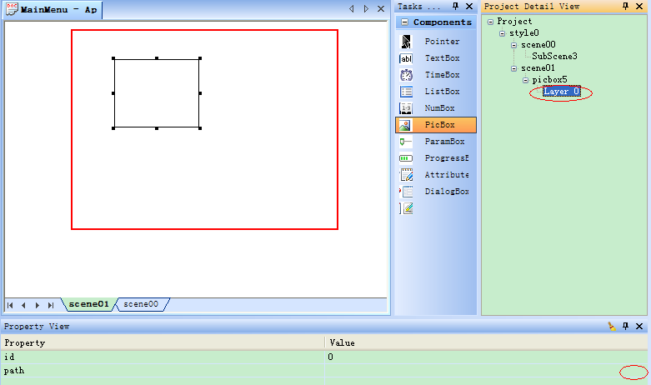

然后点击属性设置里头的path，同样，工具会要求输入图片或者图片所在的目录
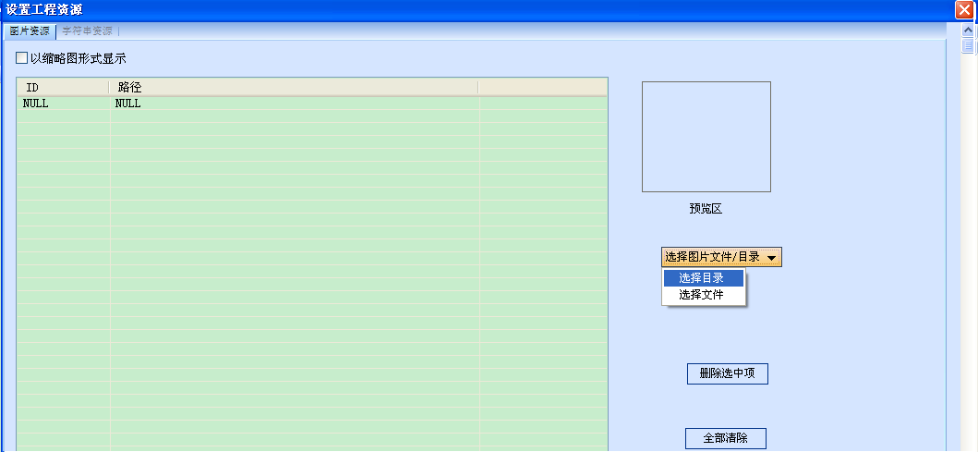

选择后，会出现图片的列表，可以选择所略图模式显示或者列表模式，选中后会有预览生成：
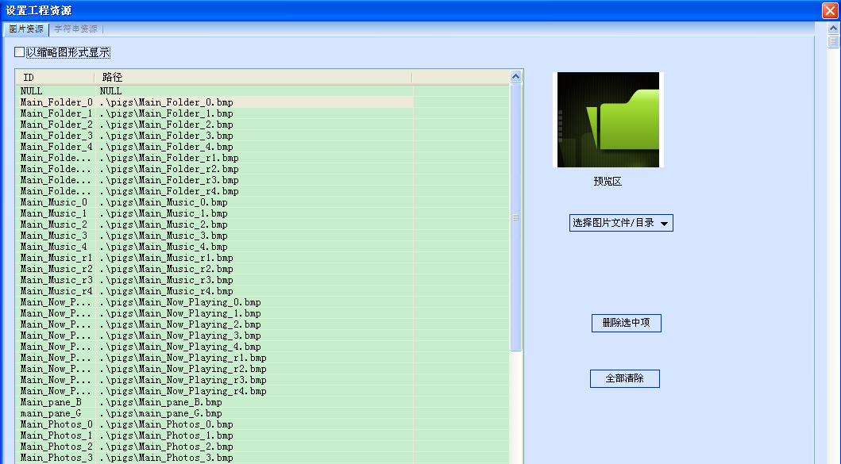

选择后点击确定即可。如果需要多帧图片，选中pixbox后点右键，选择新建图层
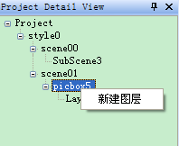
- 生成数据
编辑完界面后，点击保存，会生成.ui文件，此文件是工具记录界面的文件。小机需要使用的文件，需要在file的下拉菜单中选择make resource，见下图：
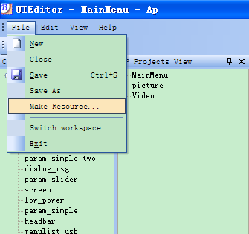

选择后工具会提示需要生成哪些文件以及大小端和rgb的选择
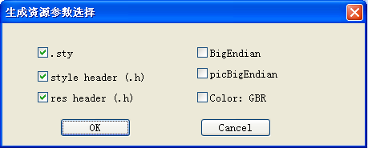

选择确定并生成数据后，工具自动弹出数据保存的路径，如下图：
